Инструкция пользователя «Начальник производства»

Для авторизации в рамках роли «Начальник производства» используются следующие данные:

логин – test

пароль – test

Для использования системы начальнику производства необходимо пройти авторизацию. Окно авторизации показано на рисунке 1.

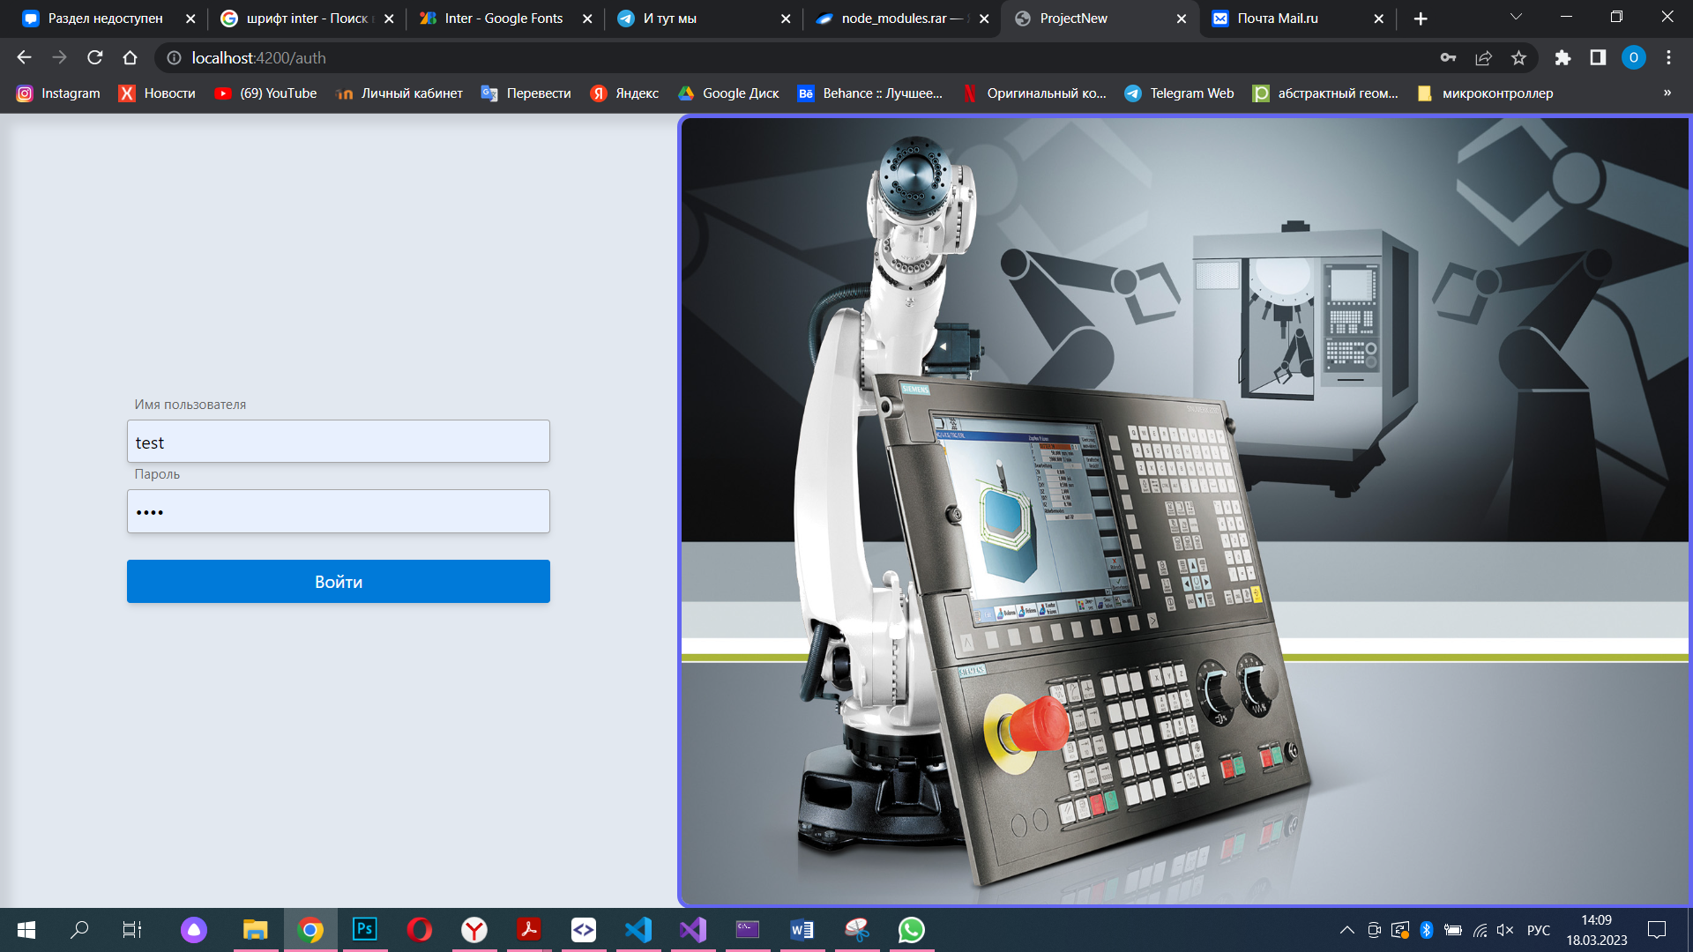

Рисунок 1 – Окно авторизации

После авторизации открывается главное окно системы, показанное на рисунке 2.

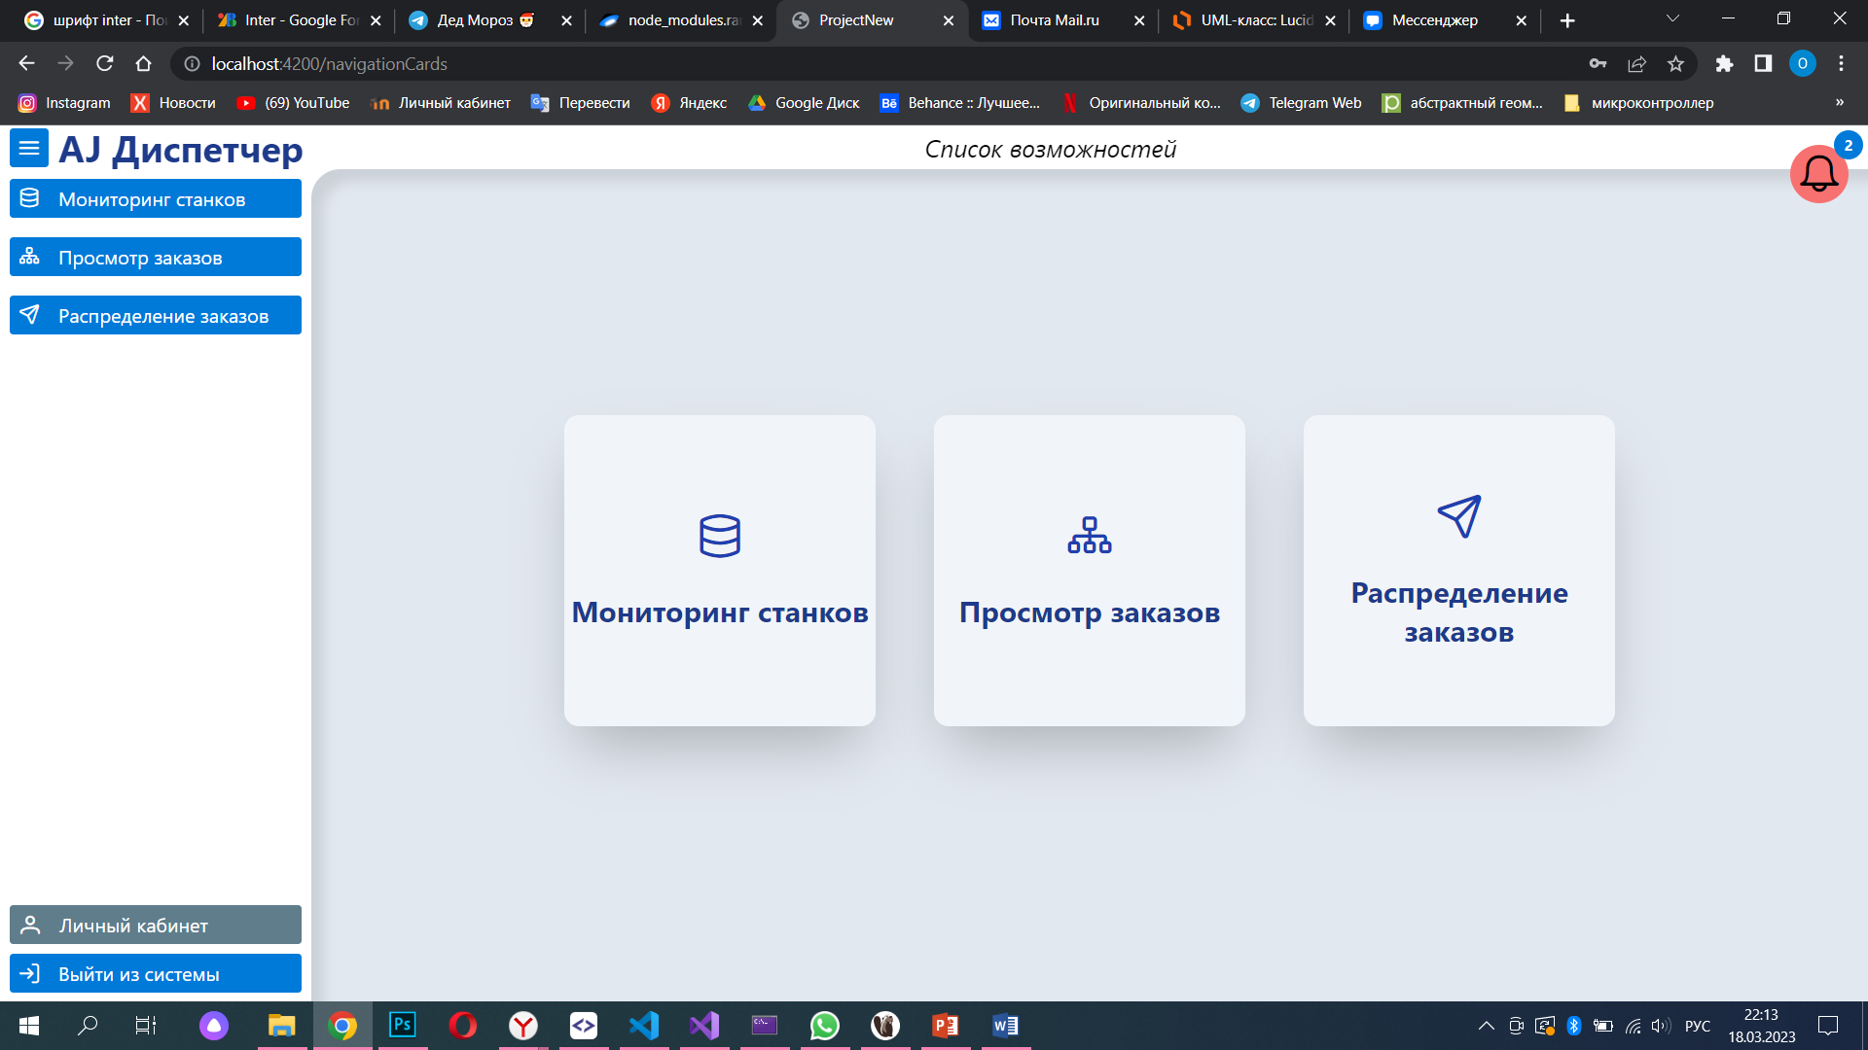

Рисунок 2 ­– Главное окно системы

Навигационная панель имеет свойство сворачиваться при нажатии на кнопку .

В системе имеется главные кнопки, расположенные по центру экрана, и дублирующие их в основном боковом меню. При нажатии на кнопку «Просмотр заявок» открывается окно, показанное на рисунке 3.

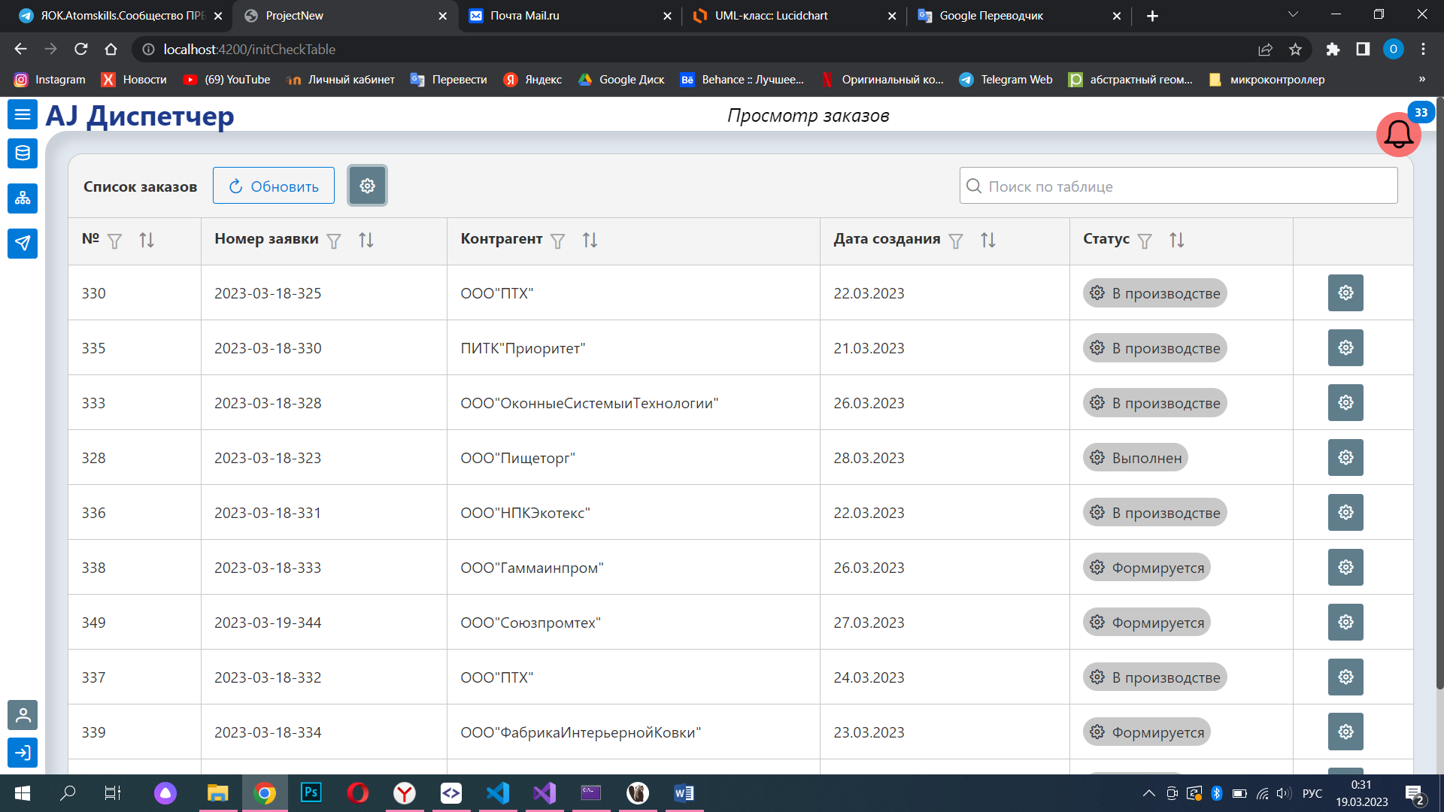

Рисунок 3 – Окно «Просмотр заказов»

На этом окне начальник производства просматривает все заказы, сюда же поступают новые заказы с автоматическим обновлением информации. Также имеется функционал просмотра подробной информации о заказе, что можно увидеть при нажатии на кнопку  у каждого заказа. После нажатия открывается окно, показанное на рисунке 4.

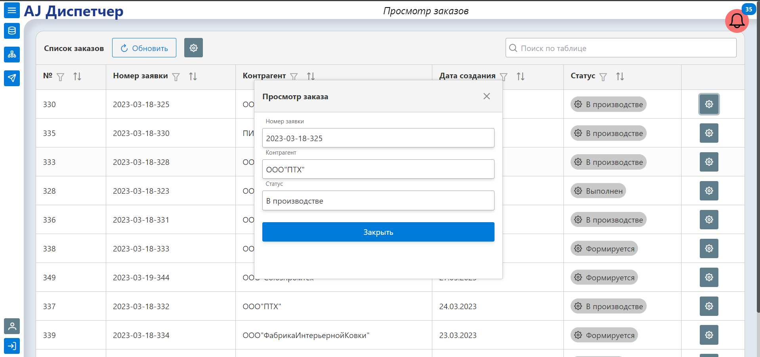

Рисунок 4 – Просмотр подробной информации о заказе

При поступлении нового заказа пользователю отображаются уведомления, показанные на рисунках 5-7.

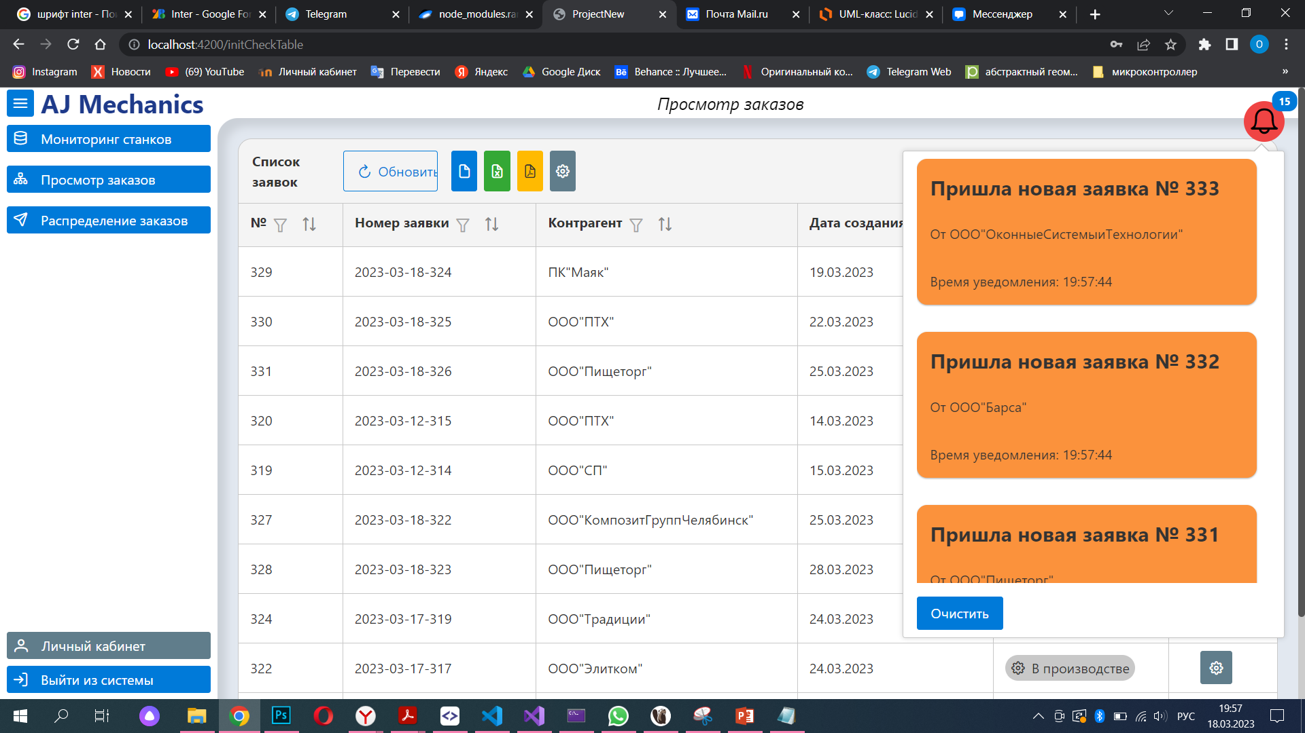

Рисунок 5 – Уведомление о новом заказе в окне уведомлений

В блоке уведомлений реализован функционал очищения всех уведомлений путём нажатия на кнопку «Очистить». Также прочитанные уведомления изменяют цвет с оранжевого на белый.

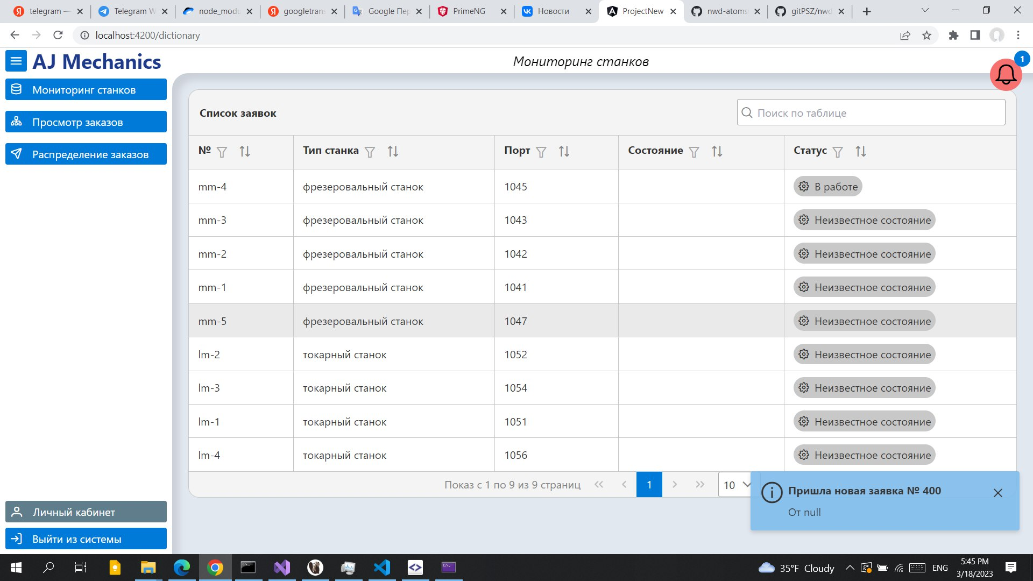

Рисунок 6 – Всплывающее уведомление о поступлении нового заказа

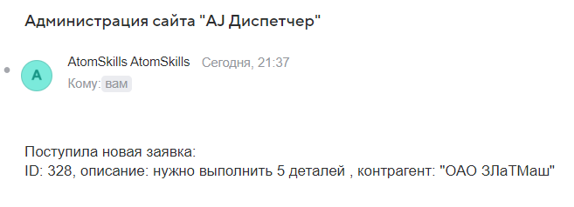

Рисунок 7 – Поступившее на почту уведомление о новом заказе

Для получения уведомлений на электронную почту необходимо установить почтовый ящик. Это возможно сделать в разделе «Личный кабинет». Окно личного кабинета открывается после нажатия кнопки «Личный кабинет» в основном меню. Данное окно показано на рисунке 8.

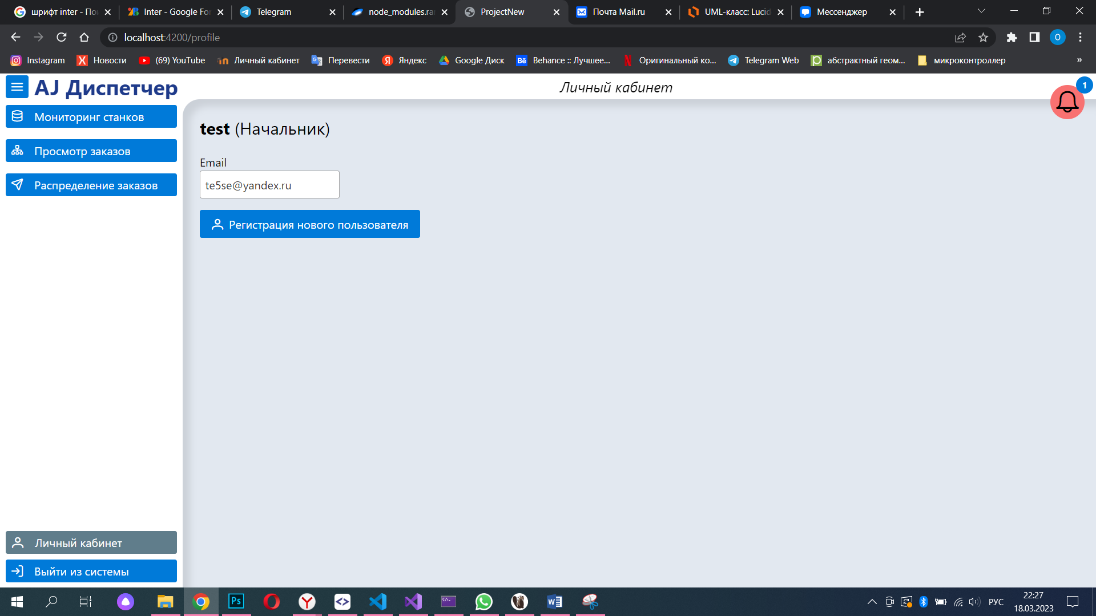

Рисунок 8 – Окно заведения/редактирования почтового ящика

Также есть возможность изменить почтовый ящик с помощью этой же формы.

Здесь же реализован функционал добавления нового сотрудника с ролью начальника производства. При нажатии на кнопку «Регистрация нового пользователя» открывается окно, показанное на рисунке 9.

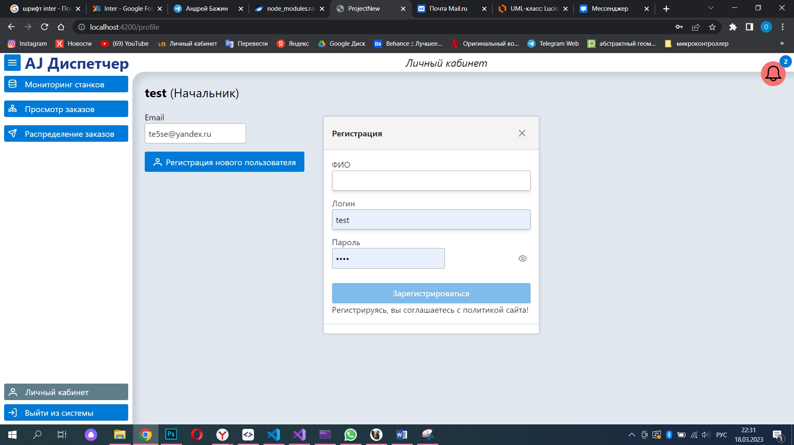

Рисунок 9 – Регистрация нового сотрудника

Начальник производства может распределять заявки на станки вручную и автоматически. Функционал распределения в ручном режиме показан на рисунке 10. Это окно открывается после нажатия кнопки «Распределение заявок» в основном меню.

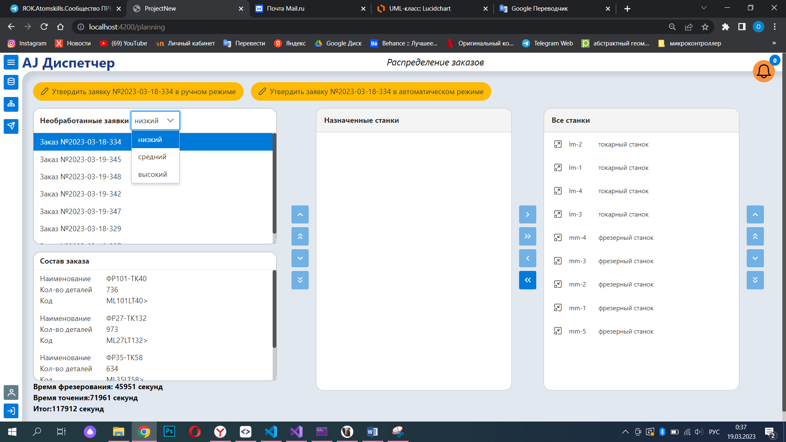

Рисунок 10 – Функционал распределения заказов в ручном режиме

На этом окне начальник производства может просмотреть необработанные заказы, состав необработанного заказа, время выполнения операций, установить приоритет заказа, назначить заказу станки. После выбора заказа, установления ему станков и нажатию на кнопку «Утвердить заявку … в ручном режиме» (рис.11) происходит утверждение плана производства заказа, выводится уведомление об успешном утверждении.



Рисунок 11 – Утверждение плана производства

Если на заказе не установлен ни один станок, то система выдаст уведомление об этом (рис.12).

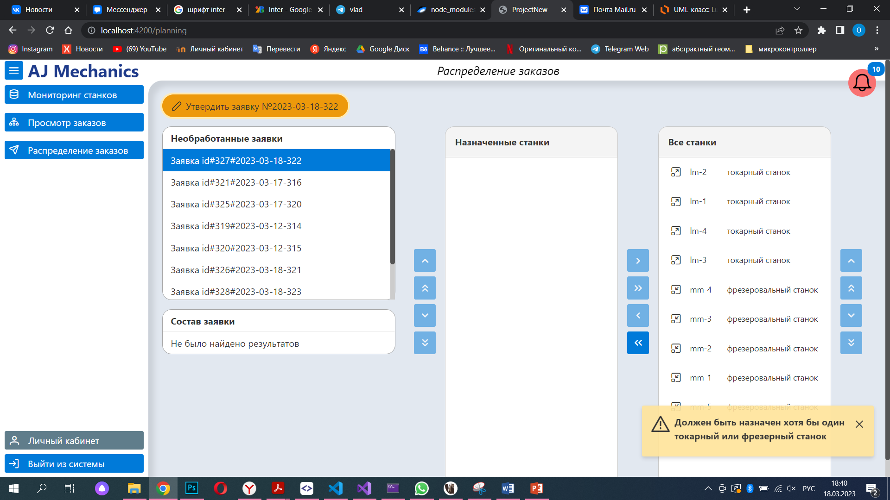

Рисунок 12 – Уведомление об отсутствии станка на заказе

Если на заказе установлен только фрезерный или только токарный станок, то система выведет уведомление, такое же как на рисунке 11.

Если на заказе установлены оба типа станка (фрезерный и токарный), то при нажатии на кнопку «Утвердить заявку» заказ формируется в заказ-наряд, отправляется на выполнение, а система выводит уведомление о том, что заказ утвержден (рис.13).

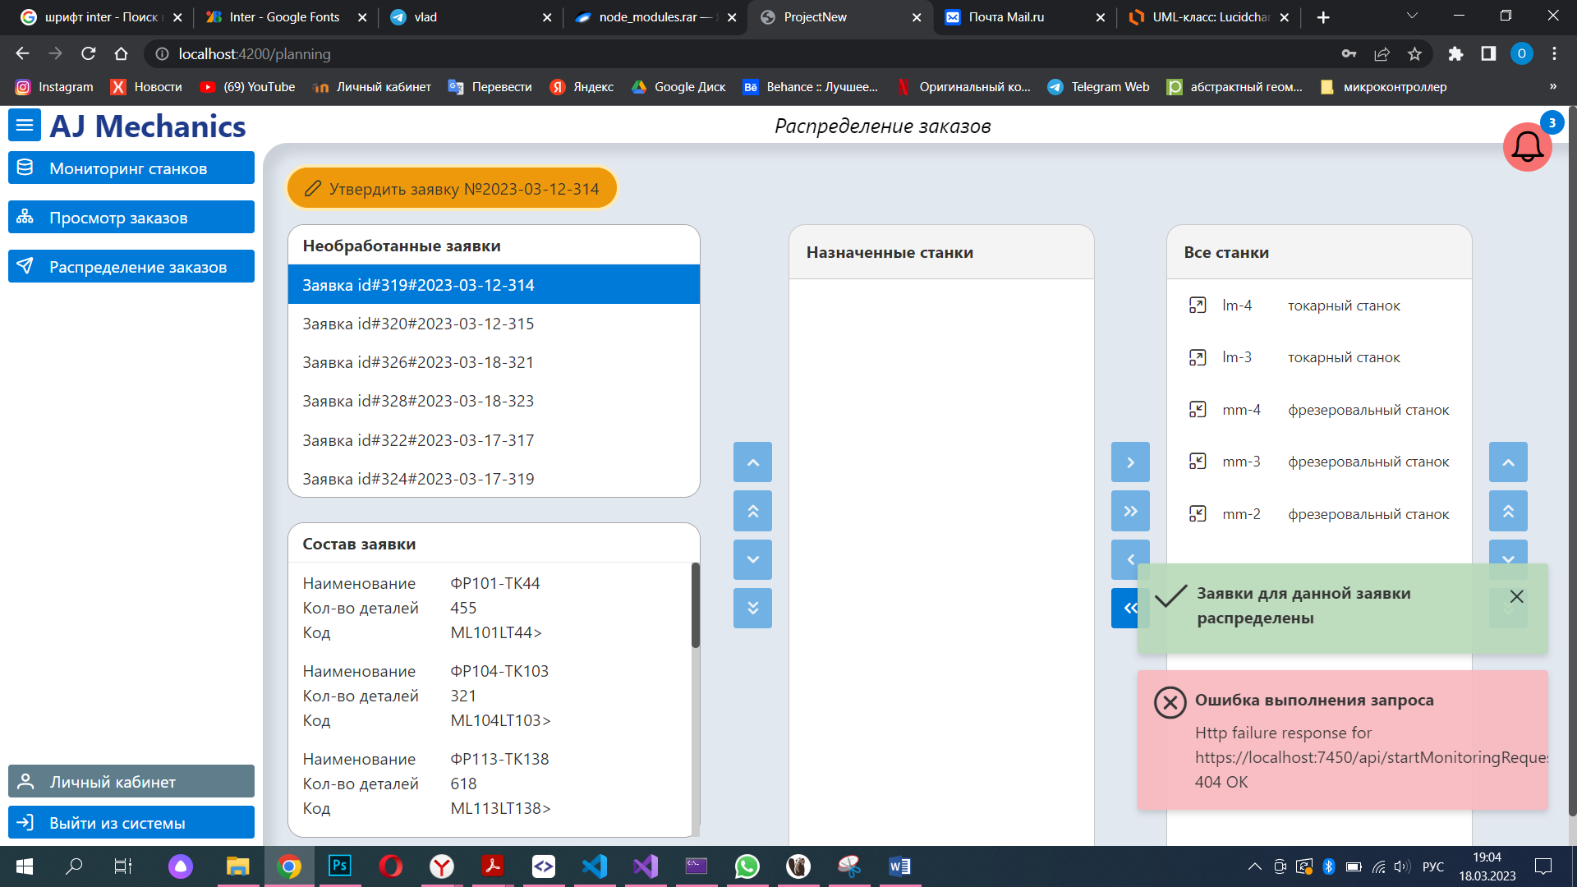

Рисунок 13 – Уведомление об успешном утверждении заказа

Автоматическое распределение осуществляется после нажатия на кнопку «Утвердить заявку … в автоматическом режиме» (рис.14).



Рисунок 14 – Кнопка утверждения заказа в автоматическом режиме

Заказу автоматически выставляется приоритет в зависимости от времени выполнения, а затем ему устанавливаются станки, и он отправляется на выполнение.

В том случае, если случился сбой оборудования или его выход из строя, начальнику производства поступают уведомления, показанные на рисунках 15-17.

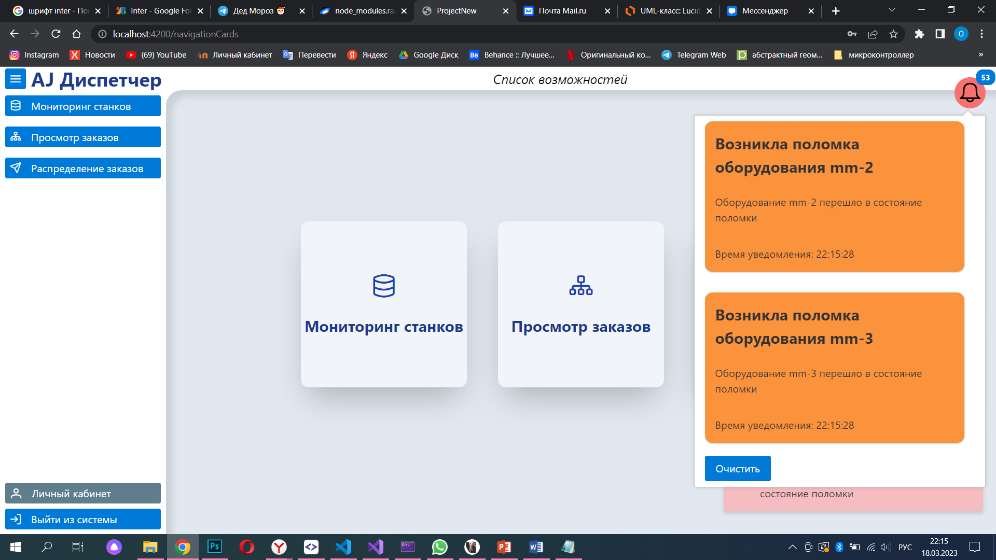

Рисунок 15 – Уведомление в системе о выходе из строя оборудования

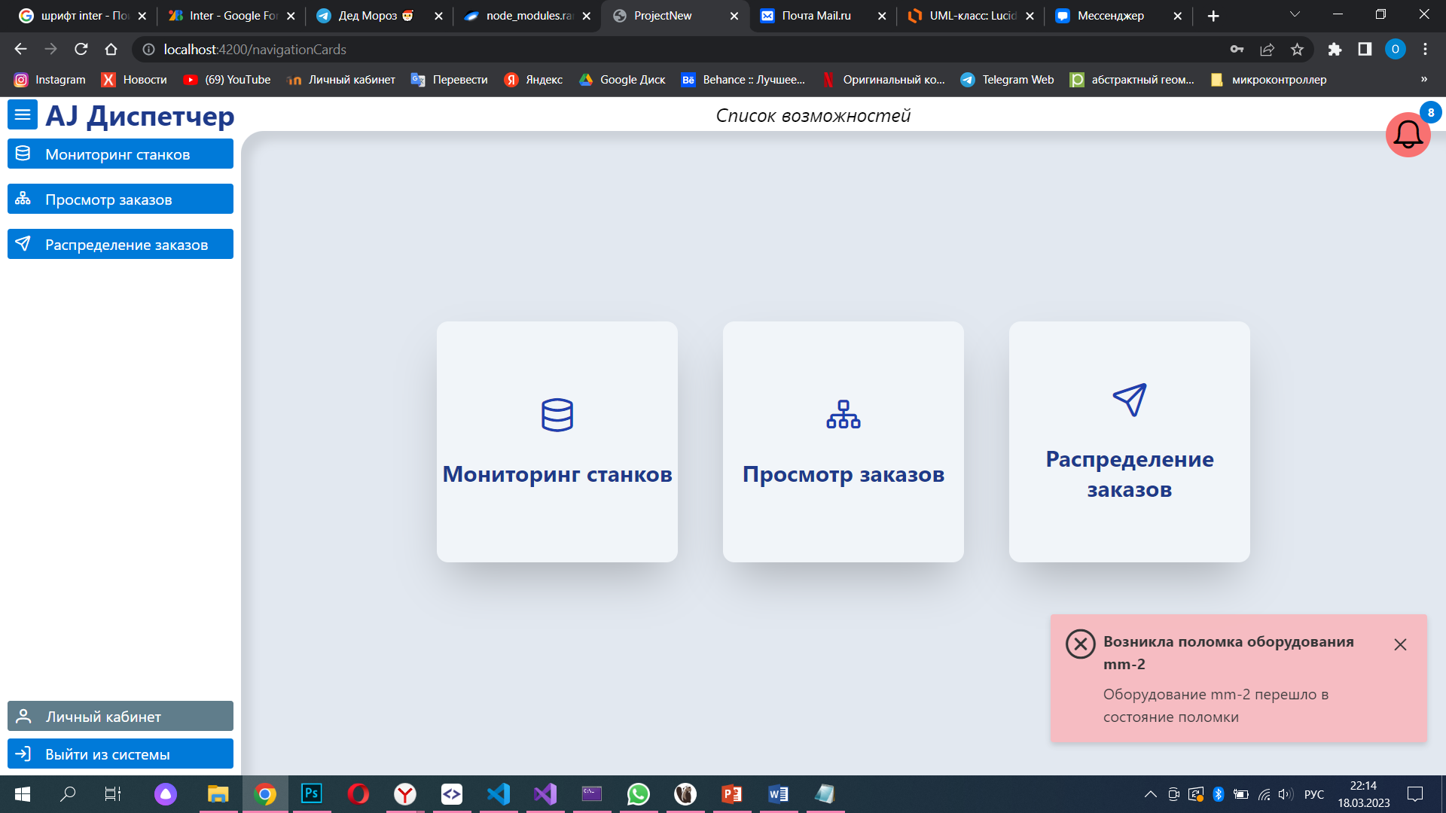

Рисунок 16 – Всплывающее уведомление в системе о выходе из строя оборудования

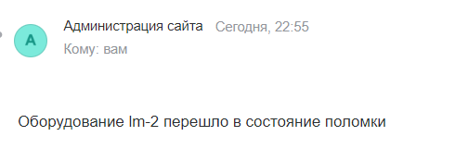

Рисунок 17 – Уведомление на почту о выходе из строя оборудования

В таком случае заказы, находящиеся на данном станке, автоматически распределяются в соответствии с типом станка и заявки на другие станки. Автоматическое распределение показано на рисунках.

При нажатии на кнопку «Мониторинг станков» в основном меню, открывается окно, показанное на рисунке 18.

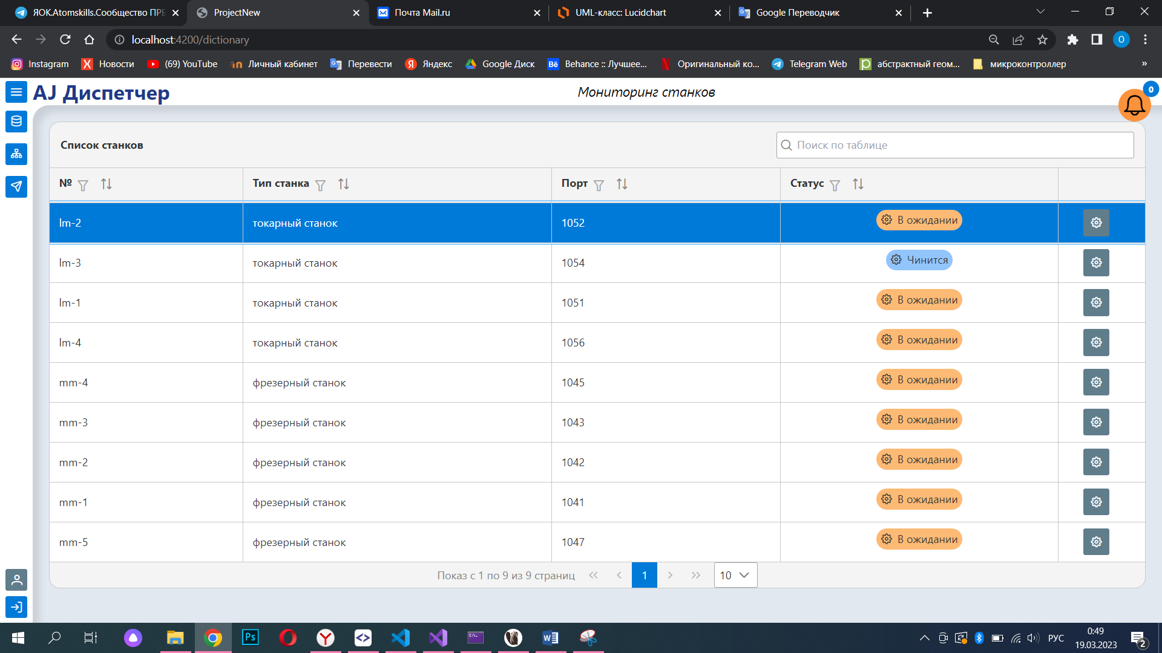

Рисунок 18 – Окно мониторинг станков

На данном окне начальник производства может просматривать текущий выполняющийся заказ на выбранном станке, а также очередь выполнения заказов на станке (рис. 19) по нажатию на кнопку .

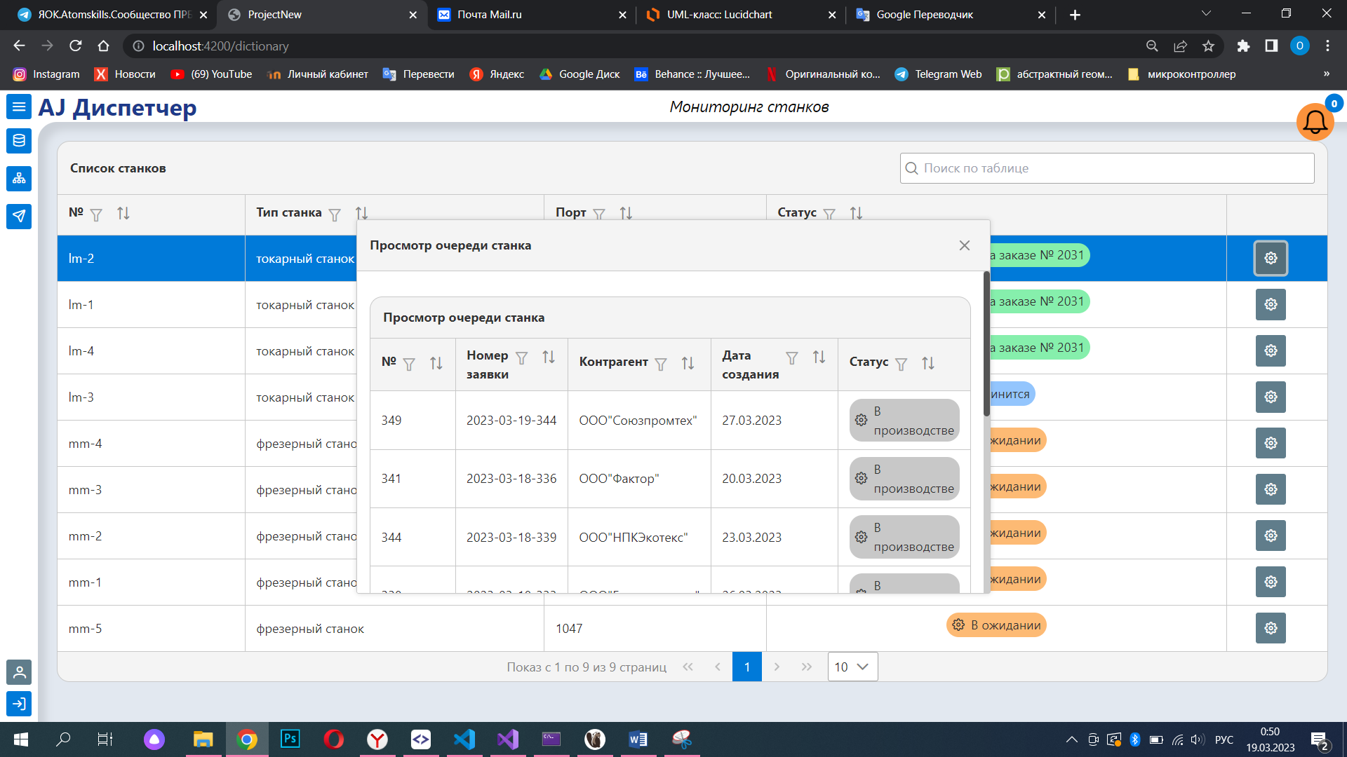

Рисунок 19 – Окно просмотра очереди выполнения заказов

У заказа имеется ряд статусов:

* в ожидании;
* в работе;
* сломан;
* в ремонте;
* неизвестное состояние.

Для начальника производства реализован функционал инициирования заявок на ремонт оборудования, вышедшего из строя. Данная функция реализована с помощью кнопки «Заявка на ремонт», показанной на рисунке 20. После нажатия открывается окно подачи заявки на ремонт станка (рис.20).

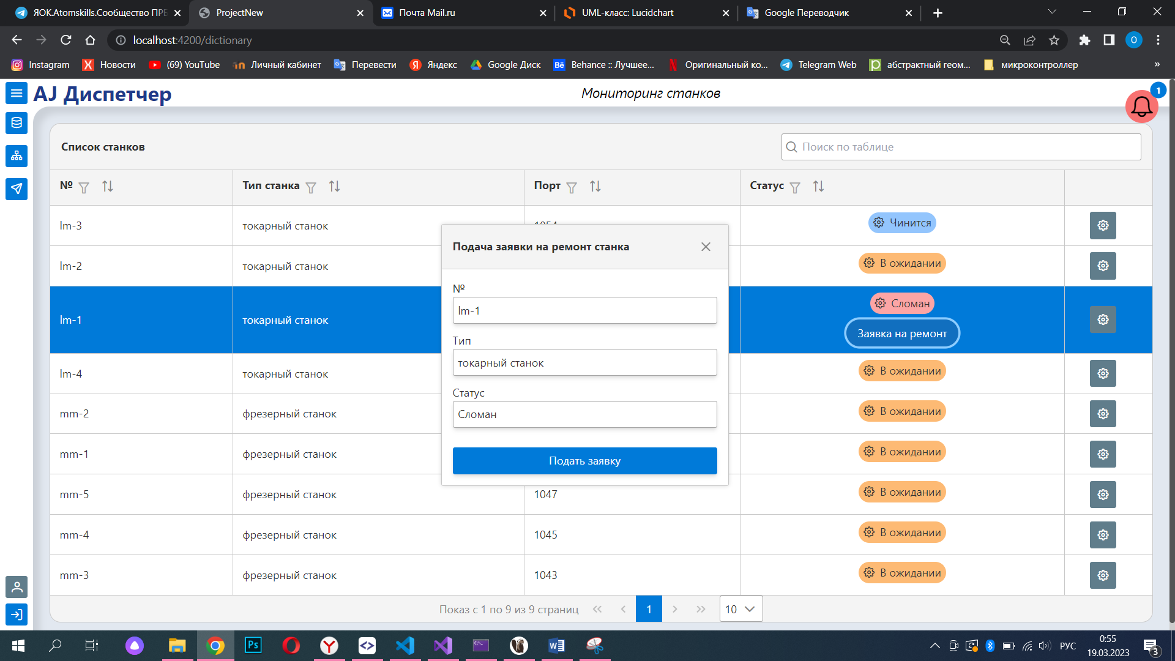Рисунок 20 – Кнопка для подачи заявки на ремонт оборудования